## **ИНСТРУКЦИЯ**

## **по заполнение вкладки «Требования к участнику»**

## **в документе Заявка на закупку**

Данную инструкцию необходимо использовать заказчикам при заполнении блоков «Единые требования к участникам (в соответствии с частью 1 Статьи 31 Федерального закона № 44-ФЗ)» и «Требование предоставления документов, подтверждающих соответствие товара, работы или услуги требованиям, установленным в соответствии с законодательством Российской Федерации» на вкладке «Требования к участнику» в документе Заявка на закупку по аукциону в электронной форме.

### Заполнение сведений для п. 12.1 Части I "Общая часть" по электронному аукциону.

Для того, чтобы информация из заявки на закупку была оформлена в соответствии с требованиями ч. 5 ст. 31, п. 6 ч. 5 ст. 63 Федерального закона от 05.04.2013 № 44-ФЗ заказчику необходимо выполнить следующие действия.

На вкладе «Требования к участнику» активировать блок Единые требования к участникам (в соответствии с частью 1 Статьи 31 Федерального закона № 44-ФЗ), проставив соответствующий флаг:

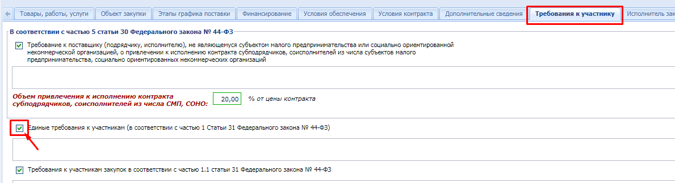

Затем перейти в справочник и выбрать значения:

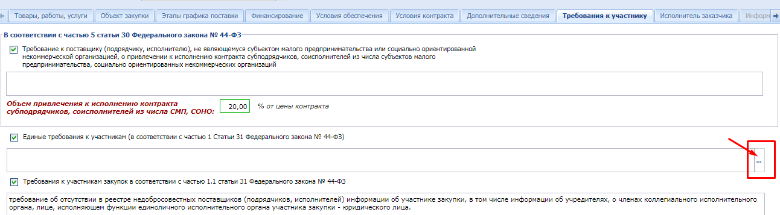

В справочнике возможен множественный выбор.

Заказчик, в обязательном порядке, должен выбрать следующие значения:

* **установлены в п. 12.1 Части I "Общая часть"**
* **требования о наличии необходимых документов из перечня (при необходимости)**

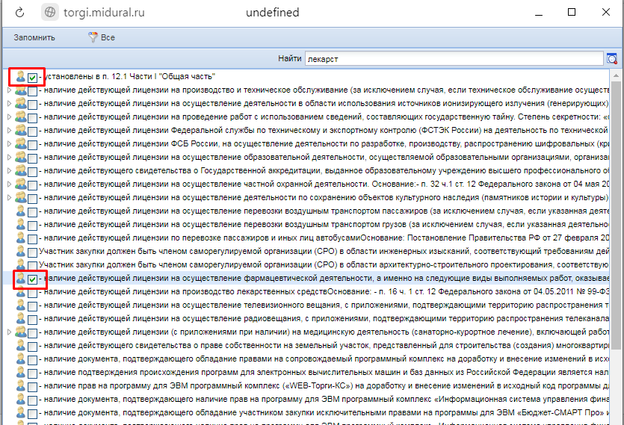

После выбора необходимых значений нажать кнопку «Запомнить»:

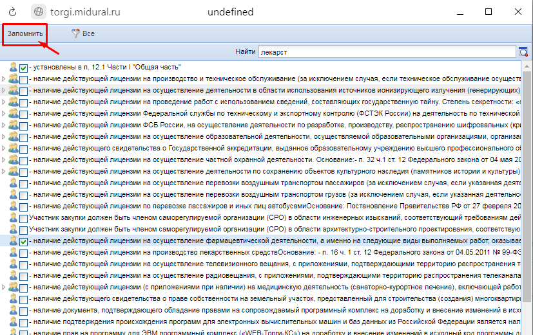

Выбранные значения отобразятся в блоке «Единые требования к участникам (в соответствии с частью 1 Статьи 31 Федерального закона № 44-ФЗ)»

Данная информация будет отражаться в п.12.1 печатной формы «Общая часть I» информационной карты электронного аукциона, а также БУДЕТ передаваться в ЕИС в составе структурированного файла извещения о закупке.

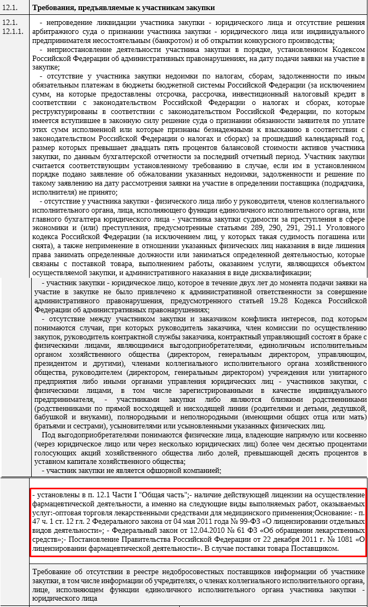

### Заполнение сведений для в п. 13.2 Части I "Общая часть"

* 1. *Значения из блока* *«Единые требования к участникам (в соответствии с частью 1 Статьи 31 Федерального закона № 44-ФЗ)»*

Кроме действий описанных в п.1 данной инструкции, будут автоматически установлены значения в подраздел «*Копии документов, подтверждающих соответствие требованиям, установленным в соответствии с законодательством Российской Федерации к лицам, осуществляющим поставку товара, выполнение работы, оказание услуги, являющихся объектом закупки»* (подраздел появится автоматически при наличии значений в заполненном блоке «Единые требования к участникам (в соответствии с частью 1 Статьи 31 Федерального закона № 44-ФЗ)» ).

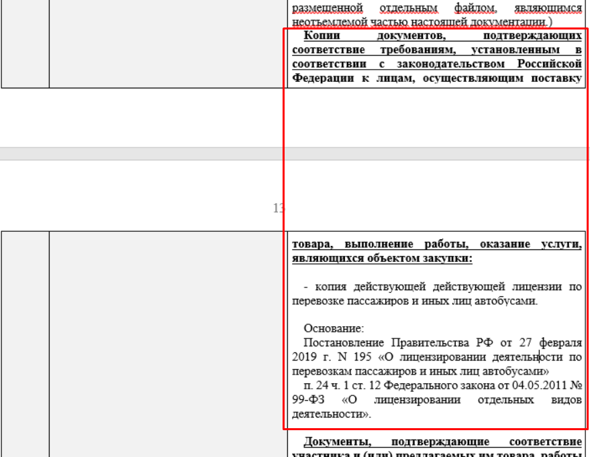

* 1. *Заполнение блока «Требование предоставления документов, подтверждающих соответствие товара, работы или услуги требованиям, установленным в соответствии с законодательством Российской Федерации»*

В случае если Заказчику в рамках требований предоставляемых ко вторым частям заявок на участие в электронном аукционе необходимо установить требование предоставления документов, подтверждающих соответствие товара, работы или услуги требованиям, установленным в соответствии с законодательством Российской Федерации при заполнении заявки на закупку необходимо выбрать значение из справочника «Справочник перечней документов, подтверждающих соответствие товаров, работ и услуг» в соответствующем блоке электронной формы заявки на закупку:

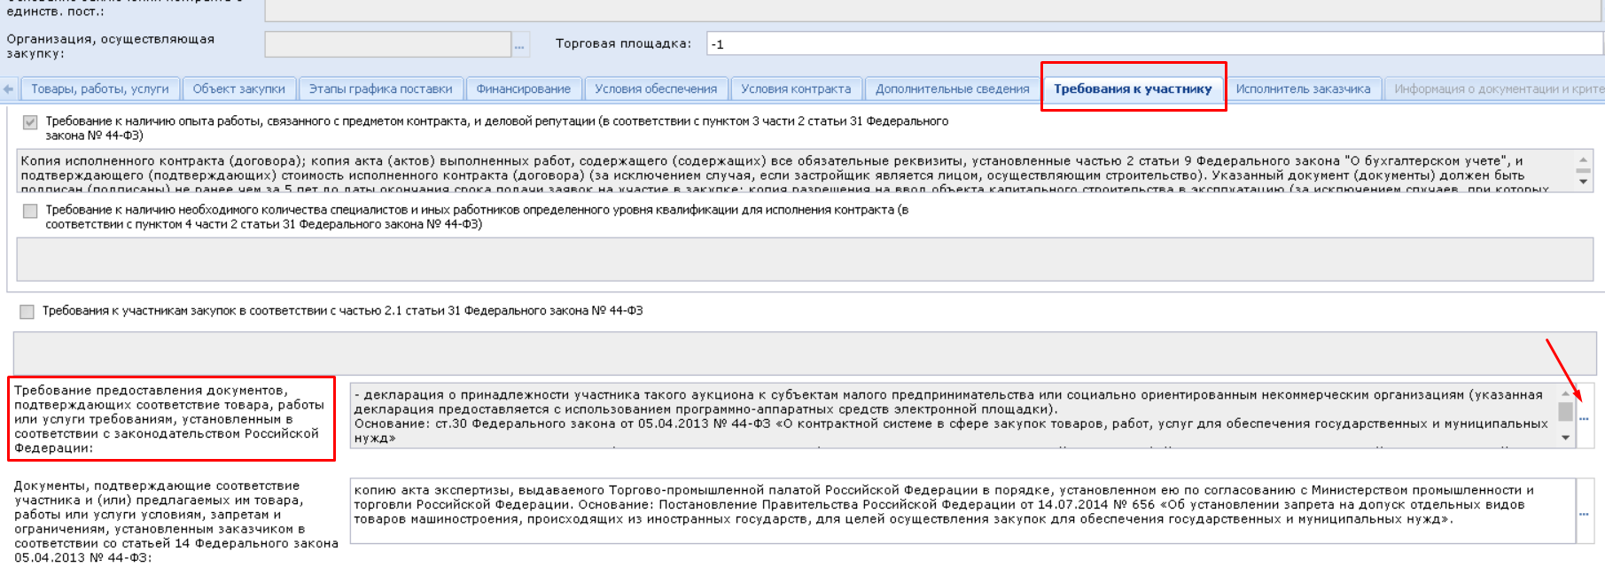

Во всплывающем окне необходимо выбрать необходимое значение (Справочник имеет возможность множественного выбора):

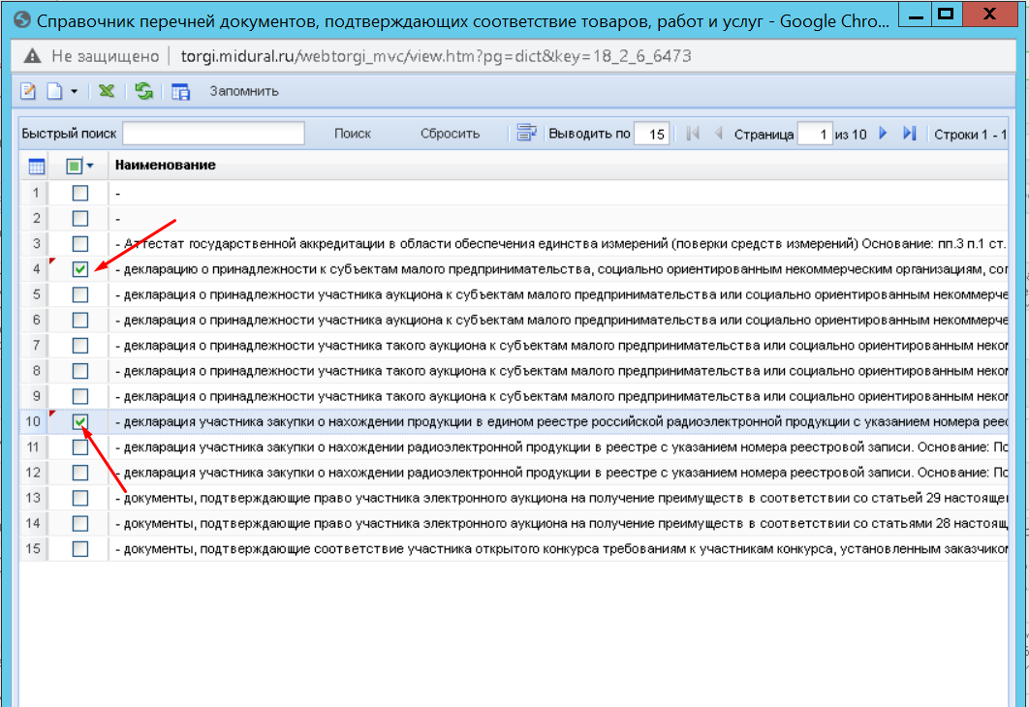

Выбранные значение будут также автоматически отображаться в п. 13.2 печатной формы Части I "Общая часть":

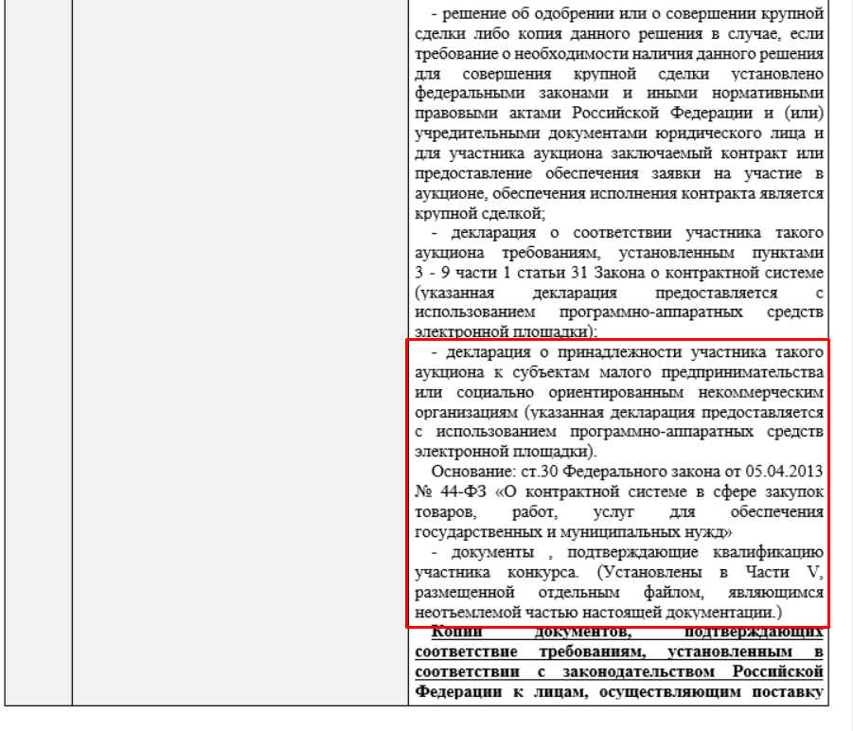

* 1. *Заполнение блока «Документы, подтверждающие соответствие участника и (или) предлагаемых им товара, работы или услуги условиям, запретам и ограничениям, установленным заказчиком в соответствии со статьей 14 Федерального закона 05.04.2013 № 44-ФЗ»*

В случае если Заказчику в рамках требований предоставляемых ко вторым частям заявок на участие в электронном аукционе необходимо установить требование предоставления документов, подтверждающих соответствие участника и (или) предлагаемых им товара, работы или услуги условиям, запретам и ограничениям, установленным заказчиком в соответствии со статьей 14 Федерального закона 05.04.2013 № 44-ФЗ (национальный режим), необходимо заполнить соответствующий блок в электронной форме заявки на закупку путем выбора значения из справочника «Справочник Документы, подтверждающие соответствие участника и (или) предлагаемых им товара, работы или услуги условиям, запретам и ограничениям, установленным заказчиком в соответствии со статьей 14 Федерального закона 05.04.2013 № 44-ФЗ»:

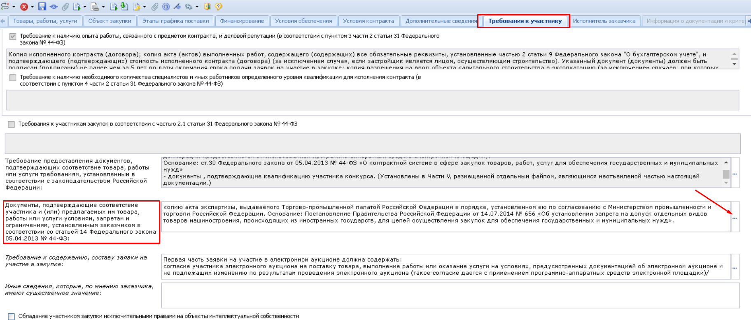

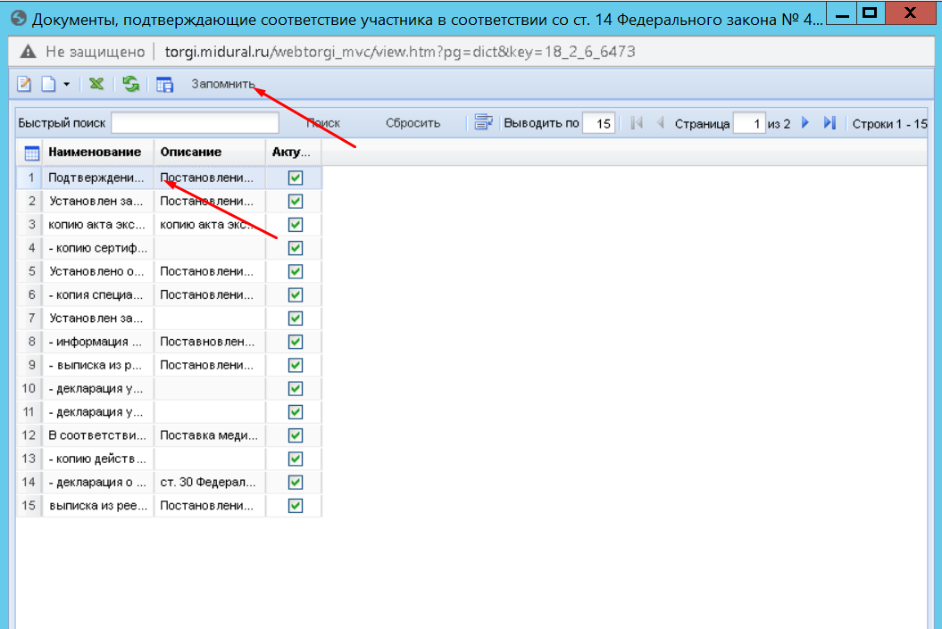

Выбранные значение будут также попадать в п. 13.2 печатной формы Части I "Общая часть" значения в подраздел «*Документы, подтверждающие соответствие участника и (или) предлагаемых им товара, работы или услуги условиям, запретам и ограничениям, установленным заказчиком в соответствии со статьей 14 Федерального закона 05.04.2013 № 44-ФЗ»* (подраздел появится автоматически при наличии значений в заполненном блоке блока «Документы, подтверждающие соответствие участника и (или) предлагаемых им товара, работы или услуги условиям, запретам и ограничениям, установленным заказчиком в соответствии со статьей 14 Федерального закона 05.04.2013 № 44-ФЗ»):

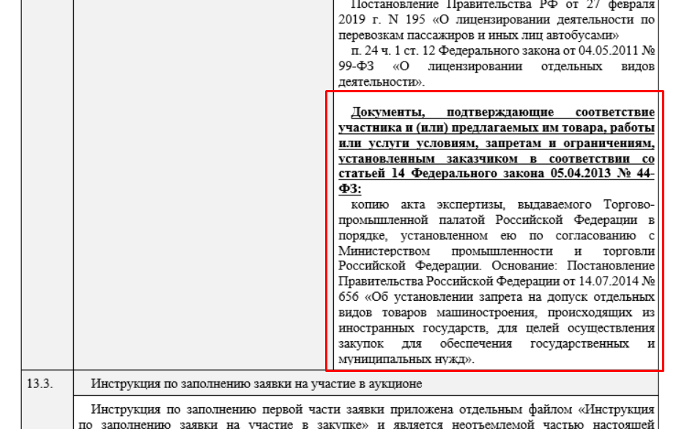

Обращаем Ваше внимание! Информация, которая будет отражаться в п.13.2 печатной формы «Общая часть I» информационной карты электронного аукциона, НЕ БУДЕТ передаваться в ЕИС в составе структурированного файла извещения о закупке.